郑商所内部资料

电子函证平台
使用手册

郑州商品交易所

目录
1.引言 3
2.函证授权管理（仓库部分） 3
2.1.新增授权及登录账号密码获取 3
2.1.1.功能介绍 4
2.1.2.新增授权 4
2.1.3.获取函证平台登录账号 5
2.1.4.获取函证平台登录密码 5
2.1.5.注意事项 6
2.2.查询及变更授权状态 6
2.2.1.功能介绍 6
2.2.2.函证账号使用限制 6
2.2.3.作废账号 7
2.2.4.重发账号 7
2.2.5.注意事项 7
3.函证平台使用（会计师事务所部分） 8
3.1.功能介绍 8
3.2.操作步骤 8
3.2.1.登录函证平台 8
3.2.2.函证信息确认 8
3.2.3.函证过程 8
3.2.4.再次函证 9
3.2.5.下载函证 10
3.2.6.查询函证结果 11
3.3.注意事项 12
4.备注 12

1.引言
本手册主要面向仓库及会计师事务所，介绍如何使用电子函证平台完成函证工作。电子函证平台的业务办理流程图如下。

2.函证授权管理（仓库部分）
该部分主要介绍仓库如何通过会员服务系统为会计师事务所生成登录电子函证平台的账号密码，以及如何查询会计师事务所的函证情况。

2.1.新增授权及登录账号密码获取

2.1.1.功能介绍
仓库可通过新增授权功能，为会计师事务所生成登录电子函证平台的账号密码。

2.1.2.新增授权
由仓库登录电子仓单系统，打开【电子函证】下的【函证授权管理】界面，并点击新增授权。
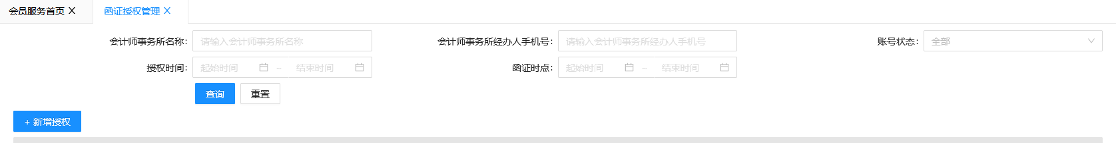
进入授权界面后，仓库需录入会计师事务所的基本信息以及函证信息。
会计师事务所的基本信息包括名称、经办人姓名、经办人手机号。其中会计师事务所的名称及经办人姓名将展示在最终函证文件的抬头，经办人手机号将用于接收电子函证平台的账号。
函证信息包括函证时点和函证项目。函证时点可选择2021年1月4日及之后的任意日期，函证项目可多选。若需函证多个时点的金额，可点击下图中的【新增函证】，新增函证时点，并再次选择函证项目。
完成上述信息填写后，仓库可点击函证信息右侧的预览函证，查看函证项目在郑商所账面的金额，确保双方对函证项目的统计口径理解一致。确认后可点击页面下方的提交完成函证授权。
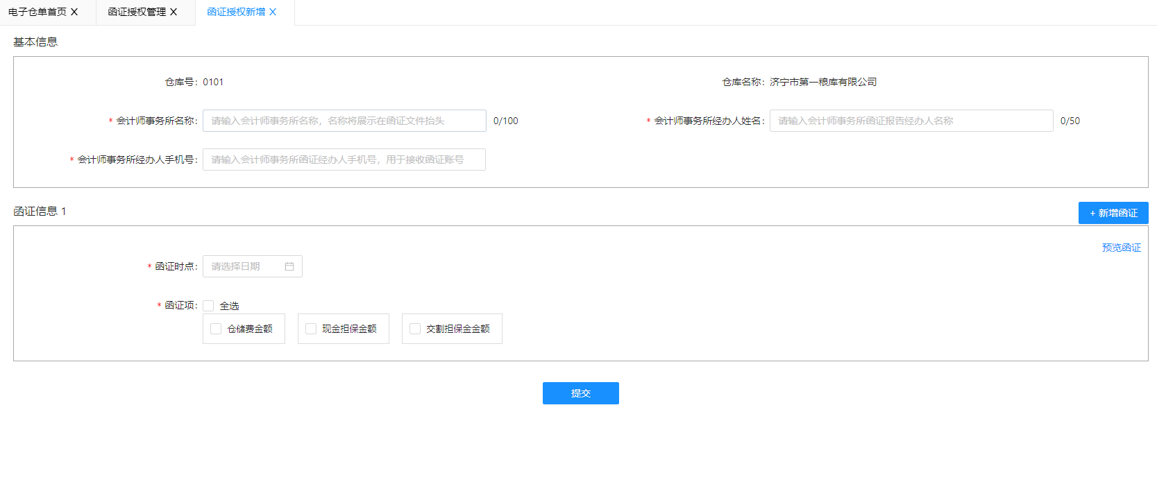

2.1.3.获取函证平台登录账号
提交函证授权申请后，会计师事务所经办人将收到郑商所发送的短信，短信内容如下图，包含函证时点、函证平台网址及登录账号。
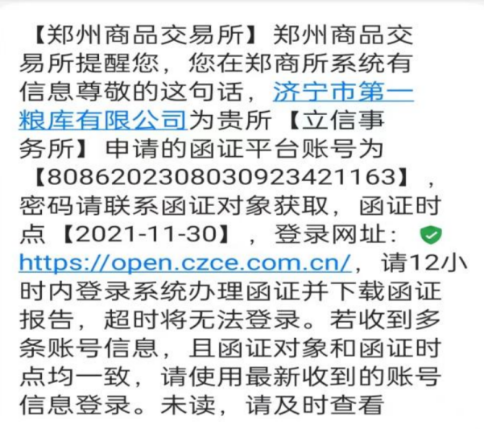

2.1.4.获取函证平台登录密码
仓库返回【函证授权管理】界面后，将看到函证授权列表新增一条授权信息。点击最右侧操作的【密码】选项，将出现该项函证对应的函证平台登录密码，仓库需将密码及时告知会计师事务所经办人。
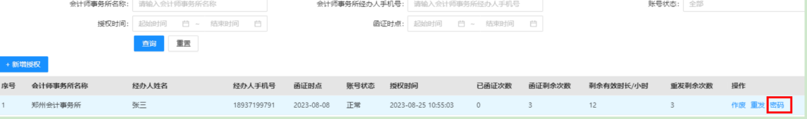

2.1.5.注意事项
一是若多家会计师事务所均需对同一家仓库进行函证，则仓库需要逐一对每一家会计师事务所授权。
二是每次新增授权最多可函证5个时点。
三是若授权多个函证时点，会计师事务所将收到多条短信，每个函证时点均产生一个登录账号，相应的，仓库将查询到多条授权信息以及多个登录密码。

2.2.查询及变更授权状态

2.2.1.功能介绍
仓库可通过查询及变更授权状态，了解会计师事务所当前的函证情况或进行变更操作。

2.2.2.函证账号使用限制
时间限制：会计师事务所需在收到函证短信的12小时内完成此次函证。函证次数限制：会计师事务所拥有3次函证机会。超过时间或函证次数后，若会计师事务所还有函证需求，仓库需再次对会计师事务所授权。
仓库可在【函证授权管理】界面的授权列表中查看会计师事务所的函证次数及账号剩余使用时间。
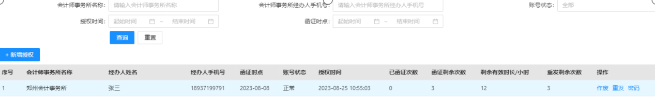

2.2.3.作废账号
函证授权未过期时，若因会计师事务所基本信息录入错误等原因需要作废该授权，仓库可在【函证授权管理】界面点击【作废】操作。

2.2.4.重发账号
函证授权未过期时，若因会计师事务所未收到密码等原因需要重发该授权，仓库可在【函证授权管理】界面点击【重发】操作。
点击重发选项后会弹出提示，账号有效期内最多可重发3次账号，且每次账号重发间隔最短为10分钟。
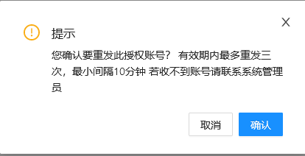

2.2.5.注意事项
若在账号有效期内向同一个经办人手机号授权函证同一时点，上次授权产生的账号将自动过期。

3.函证平台使用（会计师事务所部分）

3.1.功能介绍
该部分主要介绍会计师事务所如何通过函证平台函证已授权时点的项目金额，并自行下载加盖郑商所电子章的询证函。

3.2.操作步骤

3.2.1.登录函证平台
会计师事务所可在互联网输入网址：https://open.czce.com.cn/或登录郑商所官网，点击【会员服务】下的【电子函证平台】模块进入电子函证平台，并在登录界面输入授权短信中显示的账号、仓库告知的密码，以及相应的验证码，登录电子函证平台。

3.2.2.函证信息确认
登录电子函证平台后，系统将进入函证信息确认模块。会计师事务所需选择函证对象类型为仓库，并输入函证对象编码（仓库在郑商所的4位仓库号），点击页面下方的【提交】，进入函证生成页面。
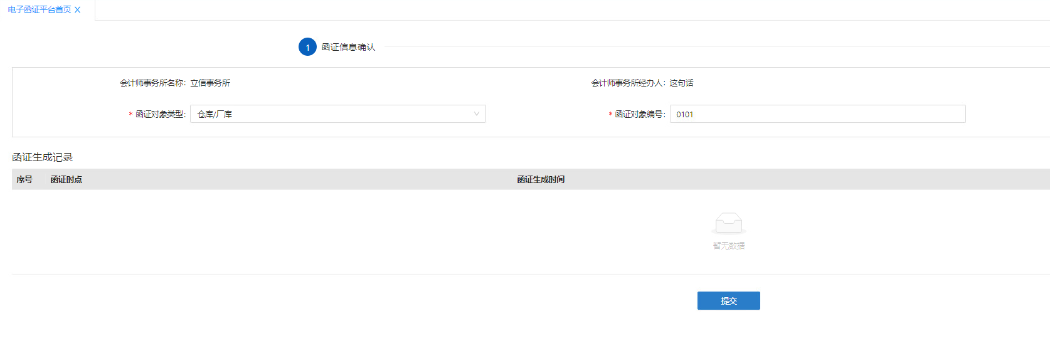

3.2.3.函证过程
会计师事务所应根据仓库提供的账面金额填写函证信息，填写完成后点击页面下方的【提交函证】选项。
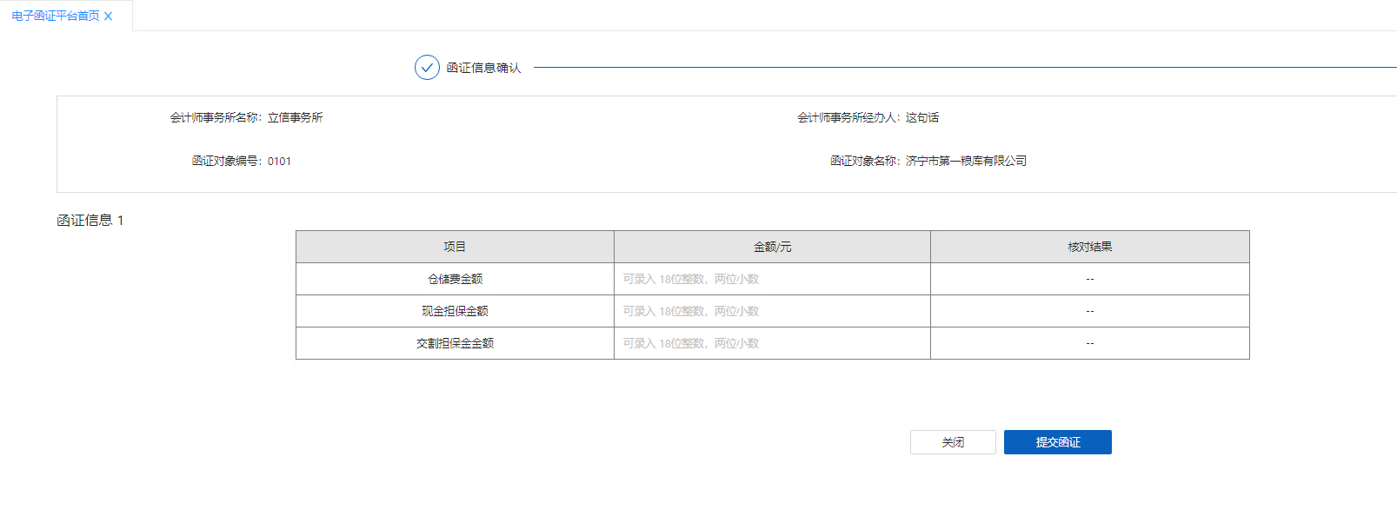
提交后，系统将自动比对仓库账面金额与郑商所账面金额是否一致，并核对结果栏给出相符或不符的结果。
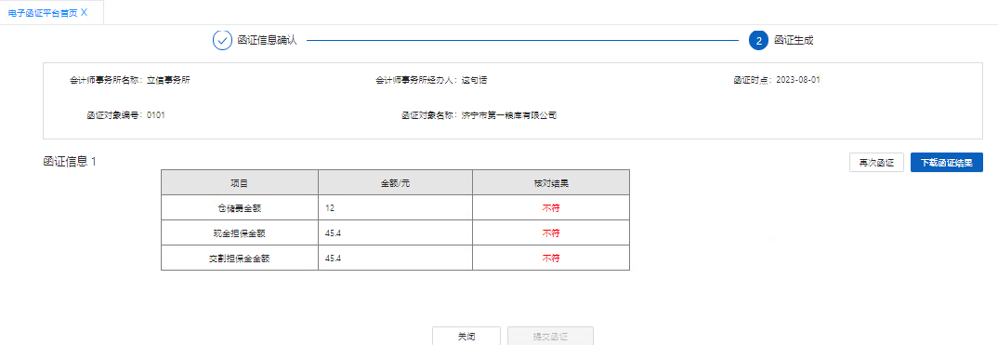

3.2.4.再次函证
若会计师事务所录入了错误的仓库账面金额，可点击右侧的【再次函证】选项。
点击后将在页面下方出现函证信息2，会计师事务所可在函证信息2中再次填写仓库相应项目的账面金额，并点击页面下方的提交函证选项进行比对。
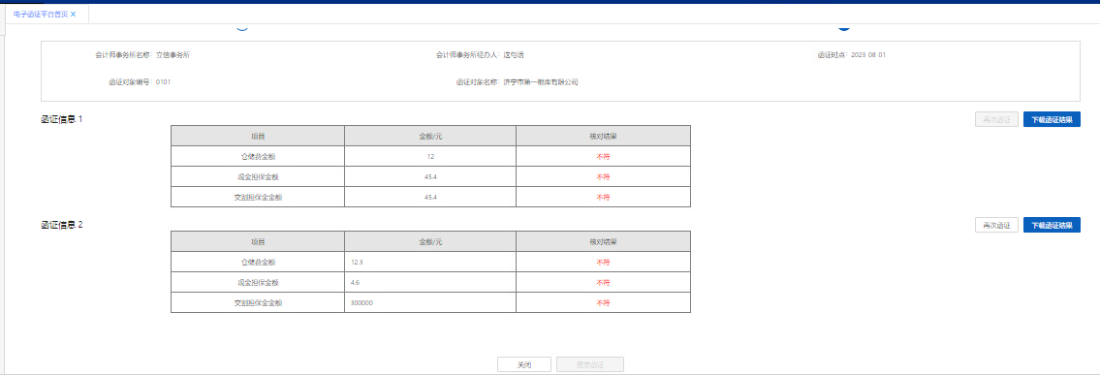

3.2.5.下载函证
若会计师事务所获得了满意的函证结果，可点击相应函证信息右侧的【下载函证结果】选项。
下载后可获得如下图的PDF版本询证函，会计师事务所可根据需要自行打印。
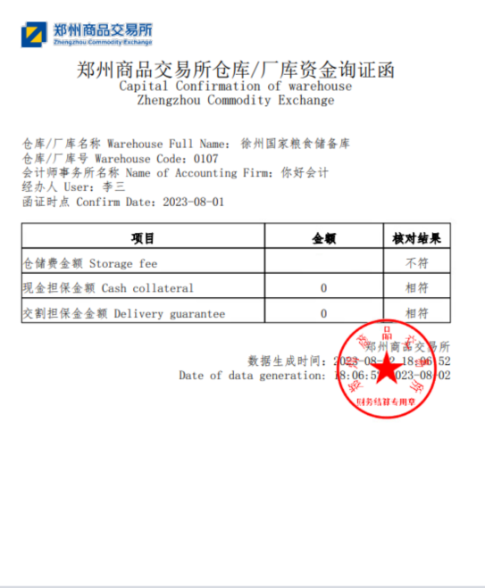

3.2.6.查询函证结果
若会计师事务所在账号有效期内想再次查看或下载之前的函证结果，可再次登录函证平台，进入【函证信息确认】页面，选择函证对象类型并录入仓库编号，选择【历史函证记录查询】选项。
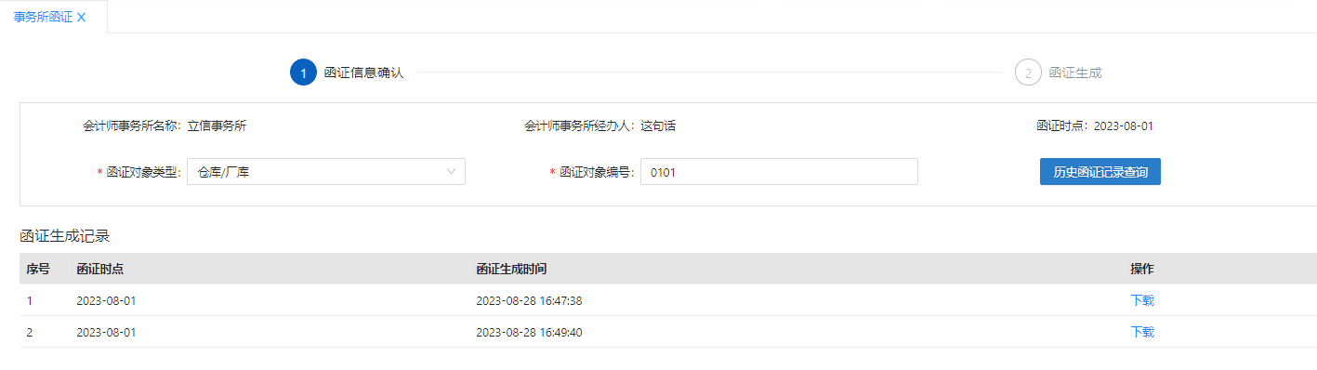
会计师事务所可在函证生成记录中查看该账号全部函证情况，并点击右侧下载函证结果。

3.3.注意事项
一是会计师事务所在函证信息确认界面最多可输错10次函证对象信息，超过次数后该账号将自动作废。
二是会计师事务所使用同一账号最多可函证3次金额，超过3次后无法再次函证。
三是函证生成记录只能在账号有效期内查询，会计师事务所应及时下载函证结果。

4.备注
仓库及会计师事务所若对电子函证平台功能使用或函证项目金额存在疑问，可联系郑商所结算部。
结算部电话：0371-65613170
0371-65612930

